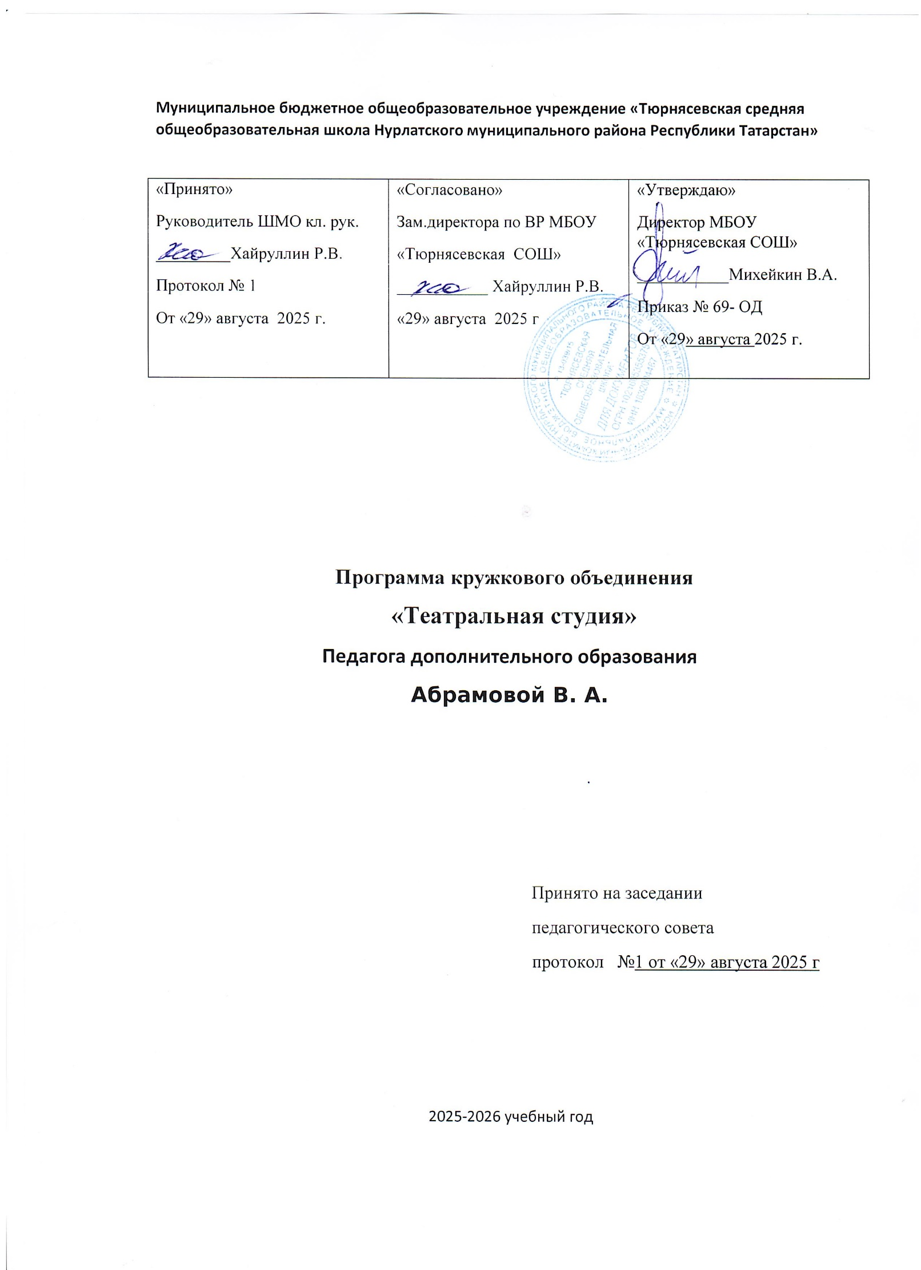
Рабочая программа кружка «Театральная студия» реализует общекультурное (художественно-эстетическое) направление во внеурочной деятельности в соответствии с Федеральным государственным образовательным стандартом начального общего образования второго поколения, уставом ОУ, примерными программами внеурочной деятельности «Начальное и основное образование»
Программа ориентирована на развитие личности ребенка, на требования к его личностным и метапредметным результатам, направлена на гуманизацию воспитательно-образовательной работы с детьми, основана на психологических особенностях развития младших школьников.
Актуальность
В основе программы лежит идея использования потенциала театральной педагогики, позволяющей развивать личность ребёнка, оптимизировать процесс развития речи, голоса, чувства ритма, пластики движений.
Программа способствует подъему духовно-нравственной культуры и отвечает запросам различных социальных групп нашего общества, обеспечивает совершенствование процесса развития и воспитания детей.
Полученные знания позволят воспитанникам преодолеть психологическую инертность, позволят развить их творческую активность, способность сравнивать, анализировать, планировать, ставить внутренние цели, стремиться к ним.

Структура программы
В программе выделено два типа задач.
Первый тип – это воспитательные задачи, которые направлены на развитие эмоциональности, интеллекта, а также коммуникативных особенностей ребенка средствами детского театра.
Второй тип – это образовательные задачи, которые связаны непосредственно с развитием артистизма и навыков сценических воплощений, необходимых для участия в детском театре.
Целью программы является обеспечение эстетического, интеллектуального, нравственного развития воспитанников. Воспитание творческой индивидуальности ребёнка, развитие интереса и отзывчивости к искусству театра и актерской деятельности.
Задачи, решаемые в рамках данной программы:
- знакомство детей с различными видами театра (кукольный, драматический, оперный, театр балета, музыкальной комедии).
- поэтапное освоение детьми различных видов творчества.
- совершенствование артистических навыков детей в плане переживания и воплощения образа, моделирование навыков социального поведения в заданных условиях.
- развитие речевой культуры;
- развитие эстетического вкуса.
-воспитание творческой активности ребёнка, ценящей в себе и других такие качества, как доброжелательность, трудолюбие, уважение к творчеству других.

Место курса в учебном плане:
Программа рассчитана для учащихся 4 класса, на 1 год обучения.
На реализацию курса отводится 68 ч ( 2 часа в неделю ).
70% содержания планирования направлено на активную двигательную деятельность учащихся. Это: репетиции, показ спектаклей, подготовка костюмов, посещение театров. Остальное время распределено на проведение тематических бесед, просмотр электронных презентаций и сказок, заучивание текстов, репетиции. Для успешной реализации программы будут использованы Интерет-ресурсы, посещение спектаклей.

Особенности реализации программы:
Программа включает следующие разделы:
- Театральная игра
- Культура и техника речи
- Ритмопластика
- Основы театральной культуры
- Работа над спектаклем, показ спектакля
Занятия театрального кружка состоят из теоретической и практической частей. Теоретическая часть включает краткие сведения о развитии театрального искусства, цикл познавательных бесед о жизни и творчестве великих мастеров театра, беседы о красоте вокруг нас, профессиональной ориентации школьников. Практическая часть работы направлена на получение навыков актерского мастерства.
Формы работы:
Формы занятий - групповые и индивидуальные занятия для отработки дикции, мезансцены.
Основными формами проведения занятий являются:
- театральные игры,
- конкурсы,
- викторины,
- беседы,
- экскурсии в музеи,
- спектакли
- праздники.
Постановка сценок к конкретным школьным мероприятиям, инсценировка сценариев школьных праздников, театральные постановки сказок, эпизодов из литературных произведений, - все это направлено на приобщение детей к театральному искусству и мастерству.
Освоение программного материала происходит через теоретическую и практическую части, в основном преобладает практическое направление. Занятие включает в себя организационную, теоретическую и практическую части. Организационный этап предполагает подготовку к работе, теоретическая часть очень компактная, отражает необходимую информацию по теме.

Формы контроля
Для полноценной реализации данной программы используются разные виды контроля:
- текущий – осуществляется посредством наблюдения за деятельностью ребенка в процессе занятий;
- промежуточный – праздники, соревнования, занятия-зачеты, конкурсы ;
- итоговый – открытые занятия, спектакли.

Формой подведения итогов считать: выступление на школьных праздниках, торжественных и тематических линейках, участие в школьных мероприятиях, родительских собраниях, классных часах, участие в мероприятиях младших классов, инсценирование сказок, сценок из жизни школы и постановка сказок и пьесок для свободного просмотра.

Планируемые результаты освоения программы:

Учащиеся научатся
- правилам поведения зрителя, этикет в театре до, во время и после спектакля;
- определять виды и жанры театрального искусства (опера, балет, драма; комедия, трагедия; и т.д.);
- чётко произносить в разных темпах 8-10 скороговорок;
Учащиеся получат возможность научиться
- владеть комплексом артикуляционной гимнастики;
- действовать в предлагаемых обстоятельствах с импровизированным текстом на заданную тему;
- произносить скороговорку и стихотворный текст в движении и разных позах;
- произносить на одном дыхании длинную фразу или четверостишие;
- произносить одну и ту же фразу или скороговорку с разными интонациями;
- читать наизусть стихотворный текст, правильно произнося слова и расставляя логические ударения;
- строить диалог с партнером на заданную тему;
- подбирать рифму к заданному слову и составлять диалог между сказочными героями.
Предполагаемые результаты реализации программы
Воспитательные результаты работы по данной программе внеурочной деятельности можно оценить по трём уровням.
Результаты первого уровня (Приобретение школьником социальных знаний): Овладение способами самопознания, рефлексии; приобретение социальных знаний о ситуации межличностного взаимодействия; развитие актёрских способностей.
Результаты второго уровня (формирование ценностного отношения к социальной реальности ): Получение школьником опыта переживания и позитивного отношения к базовым ценностям общества (человек, семья, Отечество, природа, мир, знания, культура)
Результаты третьего уровня (получение школьником опыта самостоятельного общественного действия): школьник может приобрести опыт общения с представителями других социальных групп, других поколений, опыт самоорганизации, организации совместной деятельности с другими детьми и работы в команде; нравственно-этический опыт взаимодействия со сверстниками, старшими и младшими детьми, взрослыми в соответствии с общепринятыми нравственными нормами.
В результате реализации программы у обучающихся будут сформированы УУД.

Личностные результаты.
У учеников будут сформированы:
- потребность сотрудничества со сверстниками, доброжелательное отношение к сверстникам, бесконфликтное поведение, стремление прислушиваться к мнению одноклассников;
- целостность взгляда на мир средствами литературных произведений;
- этические чувства, эстетические потребности, ценности и чувства на основе опыта слушания и заучивания произведений художественной литературы;
- осознание значимости занятий театральным искусством для личного развития.

Метапредметными результатами изучения курса является формирование следующих универсальных учебных действий (УУД).

Регулятивные УУД:
Обучающийся научится:
- понимать и принимать учебную задачу, сформулированную учителем;
- планировать свои действия на отдельных этапах работы над пьесой;
- осуществлять контроль, коррекцию и оценку результатов своей деятельности;
- анализировать причины успеха/неуспеха, осваивать с помощью учителя позитивные установки типа: «У меня всё получится», «Я ещё многое смогу».

Познавательные УУД:
Обучающийся научится:
- пользоваться приёмами анализа и синтеза при чтении и просмотре видеозаписей, проводить сравнение и анализ поведения героя;
- понимать и применять полученную информацию при выполнении заданий;
- проявлять индивидуальные творческие способности при сочинении рассказов, сказок, этюдов, подборе простейших рифм, чтении по ролям и инсценировании.

Коммуникативные УУД:
Обучающийся научится:
- включаться в диалог, в коллективное обсуждение, проявлять инициативу и активность
- работать в группе, учитывать мнения партнёров, отличные от собственных;
- обращаться за помощью;
- формулировать свои затруднения;
- предлагать помощь и сотрудничество;
- слушать собеседника;
- договариваться о распределении функций и ролей в совместной деятельности, приходить к общему решению;
- формулировать собственное мнение и позицию;
- осуществлять взаимный контроль;
- адекватно оценивать собственное поведение и поведение окружающих.

Предметные результаты:
Учащиеся научатся:
- читать, соблюдая орфоэпические и интонационные нормы чтения;
- выразительному чтению;
- различать произведения по жанру;
- развивать речевое дыхание и правильную артикуляцию;
- видам театрального искусства, основам актёрского мастерства;
- сочинять этюды по сказкам;
- умению выражать разнообразные эмоциональные состояния (грусть, радость, злоба, удивление, восхищение)

Содержание программы
1 раздел. Вводные занятия. На первом вводном занятии знакомство с коллективом проходит в игре «Снежный ком». Руководитель кружка знакомит ребят с программой кружка, правилами поведения на кружке, с инструкциями по охране труда. В конце занятия - игра «Театр – экспромт»: «Колобок».
-Беседа о театре. Значение театра, его отличие от других видов искусств.
- Знакомство с театрами г.Москвы, г.Владимира (презентация)

2 раздел. Театральная игра – исторически сложившееся общественное явление, самостоятельный вид деятельности, свойственный человеку.
Задачи учителя. Учить детей ориентироваться в пространстве, равномерно размещаться на площадке, строить диалог с партнером на заданную тему; развивать способность произвольно напрягать и расслаблять отдельные группы мышц, запоминать слова героев спектаклей; развивать зрительное, слуховое внимание, память, наблюдательность, образное мышление, фантазию, воображение, интерес к сценическому искусству; упражнять в четком произношении слов, отрабатывать дикцию; воспитывать нравственно-эстетические качества.

3 раздел. Ритмопластика включает в себя комплексные ритмические, музыкальные пластические игры и упражнения, обеспечивающие развитие естественных психомоторных способностей детей, свободы и выразительности телодвижении; обретение ощущения гармонии своего тела с окружающим миром. Упражнения «Зеркало», «Зонтик», «Пальма».
Задачи учителя. Развивать умение произвольно реагировать на команду или музыкальный сигнал, готовность действовать согласованно, включаясь в действие одновременно или последовательно; развивать координацию движений; учить запоминать заданные позы и образно передавать их; развивать способность искренне верить в любую воображаемую ситуацию; учить создавать образы животных с помощью выразительных пластических движений.

4 раздел. Культура и техника речи. Игры и упражнения, направленные на развитие дыхания и свободы речевого аппарата.
Задачи учителя . Развивать речевое дыхание и правильную артикуляцию, четкую дикцию, разнообразную интонацию, логику речи; связную образную речь, творческую фантазию; учить сочинять небольшие рассказы и сказки, подбирать простейшие рифмы; произносить скороговорки и стихи; тренировать четкое произношение согласных в конце слова; пользоваться интонациями, выражающими основные чувства; пополнять словарный запас.
5 раздел. Основы театральной культуры. Детей знакомят с элементарными понятиями, профессиональной терминологией театрального искусства (особенности театрального искусства; виды театрального искусства, основы актерского мастерства; культура зрителя).
Задачи учителя. Познакомить детей с театральной терминологией; с основными видами театрального искусства; воспитывать культуру поведения в театре.

6 раздел. Работа над спектаклем (пьесой, сказкой) базируется на авторских пьесах и включает в себя знакомство с пьесой, сказкой, работу над спектаклем – от этюдов к рождению спектакля. Показ спектакля.
Задачи учителя. Учить сочинять этюды по сказкам, басням; развивать навыки действий с воображаемыми предметами; учить находить ключевые слова в отдельных фразах и предложениях и выделять их голосом; развивать умение пользоваться интонациями, выражающими разнообразные эмоциональные состояния (грустно, радостно, сердито, удивительно, восхищенно, жалобно, презрительно, осуждающе, таинственно и т.д.); пополнять словарный запас, образный строй речи.

7 раздел. Заключительные занятие
Подведение итогов обучения, обсуждение и анализ успехов каждого воспитанника. Отчёт, показ любимых инсценировок.

Структура курса
№ | Содержание курса | Количество часов |  | ПереченьУД
№ | Содержание курса | Аудиторных | Неаудиторных | ПереченьУД
1. | Вводное занятие | 1 |  | Познавательные
2. | Ритмопластика | 2 | 2 | Познавательные  Регулятивные  Коммуникативные  Личностные
3 | Культура и техника речи | 4 | 4 | Познавательные  Регулятивные  Коммуникативные  Личностные
4 | Основы театральной культуры | 2 | 1 | Познавательные  Регулятивные  Коммуникативные
5. | Работа над спектаклем | 9 | 9 | Познавательные  Регулятивные  Коммуникативные  Личностные Метапредметные
6. | Заключительное занятие |  | 1

Календарно-тематическое планирование кружка
№ | Тема | Основное содержание занятия | Кол-  во  часов | Дата  по плану | Дата  по факту
1 | Вводное занятие. | Задачи и особенности занятий в театральном кружке, коллективе. Игра «Театр – экспромт»: «Колобок». | 2
2 | Здравствуй, театр! | Дать детям возможность окунуться в мир фантазии и воображения. Познакомить с понятием «театр».Знакомство с театрами. | 2
3 | Театральная игра | Как вести себя на сцене.Учимся строить диалог с партнером на заданную тему.  Учимся сочинять небольшие рассказы и сказки, подбирать простейшие рифмы. | 2
4 | Репетиция сказки «Теремок». | Работа над темпом, громкостью, мимикой на основе игр: «Репортаж с соревнований по гребле», «Шайба в воротах»,  «Разбилась любимая мамина чашка». | 2
5 | В мире пословиц. | Разучиваем пословицы. Игра-миниатюра с пословицами «Объяснялки» | 2
6 | Виды театрального искусства | Рассказать детям в доступной форме о видах театрального искусства.  Упражнения на развитие дикции (скороговорки, чистоговорки).  Инсценирование диалогов. | 2
7 | Правила поведения в театре | Познакомить детей с правилами поведения в театре  Как вести себя на сцене. Учимся строить диалог с партнером на заданную тему | 2
8 | Кукольный театр. | Мини-спектакль с пальчиковыми куклами. | 2
9 | Театральная азбука. | Разучивание скороговорок, считалок, потешек и их обыгрывание | 2
10 | Театральная игра «Сказка, сказка, приходи». | Викторина по сказкам | 2
11 | Инсценирование мультсказок | Знакомство с текстом, выбор мультсказки, распределение ролей, диалоги героев. | 2
12 | Театральная игра | Учимся развивать зрительное, слуховое внимание, наблюдательность.  Учимся находить ключевые слова в предложении и выделять их голосом. | 2
13 | Основы театральной культуры | Театр - искусство коллективное, спектакль - результат творческого труда многих людей различных профессий  Музыкальные пластические игры и упражнения | 2
14 | Инсценирование народных сказок о животных. | Знакомство с содержанием, выбор сказки, распределение ролей, диалоги героев, репетиции, показ | 2
15 | Кукольный театр. | Знакомство с содержанием, выбор сказки, распределение ролей, диалоги героев, репетиции, показ | 2
16  17 | Чтение в лицах стихов А. Барто, И.Токмаковой, Э.Успенского | Знакомство с содержанием, выбор литературного материала, распределение ролей, диалоги героев, репетиции, показ | 2  2
18 | Театральная игра | Игры-пантомимы на развитие образного мышления, фантазии, воображения, интереса к сценическому искусству. | 2
19 | Постановка сказки «Пять забавных медвежат» В. Бондаренко | Знакомство с содержанием, распределение ролей, диалоги героев, репетиции, показ | 2
20 | Культура и техника речи.  Инсценирование сказки «Пых» | Упражнения на постановку дыхания (выполняется стоя). Упражнения на развитие артикуляционного аппарата. Знакомство с содержанием сказки. | 2
21 | Инсценирование сказки «Пых» | Распределение ролей, диалоги героев, репетиции | 2
22 | Показ сказки «Пых» | Диалоги героев, репетиции, показ | 2
23 | Ритмопластика | Создание образов с помощью жестов, мимики. Учимся создавать образы животных с помощью выразительных пластических движений. | 2
24 | Просмотр сказок в видеозаписи. | Беседа по содержанию и представлению учащихся об игре актеров | 2
25 | Театральная игра | Этюды с воображаемыми предметами. Этюды с заданными обстоятельствами.  Чтение сказки А.Усачёва «Жили-были ёжики». Инсценирование диалогов животных. | 2
26 | Ритмопластика  Чтение по ролям рассказов Сладкова о животных и их инсценирование. | Упражнения на расслабление мышц, развитие умения управлять мышцами тела (выполняется стоя) | 2
27 | Сказки-несказки Бианки. Инсценировка. | Упражнения на развитие пальцев.Инсценировка пальчиками стихотворений, ситуаций.теневой театр. | 2
28 | Знакомство с сказками К.И.Чуковского | Распределение ролей, репетиция | 2
29 | Показ сказок К.И.Чуковского | Репетиция и показ | 2
30 | Ритмопластика | Музыкальные пластические игры и упражнения для развития свободы и выразительности телодвижения. | 2
31 | Театральная игра | Этюды на эмоции и вежливое поведение | 2
3234 | Инсценирование басен Крылова. | Этюды на эмоции и вежливое поведение | 2
34 | Заключительное занятие. | Подведение итогов обучения, обсуждение и анализ успехов каждого воспитанника. Отчёт, показ любимых инсценировок. | 2
 | Итого: |  | 68

Материально-техническое обеспечение образовательного процесса
- Компьютер;
- музыкальная фонотека
- СД– диски;
- костюмы, декорации, необходимые для работы над созданием постановок;
- элементы костюмов для создания образов;
- пальчиковые куклы;
- Электронные презентации «Правила поведения в театре»
- Сценарии сказок, пьес, детские книги.

